# Presseinformation 12/2024

# Sicherer mit Führerschein und „digitaler Rohrzange“

**In den Schulungen und Webinaren von tecalor erhalten Meister, Gesellen und Techniker Expertenwissen für die Montage und Wartung von Wärmepumpen und Lüftungsanlagen.**

**Bei tecalor reichen die Führerscheinklassen zwar nur von A bis C – doch alle Teilnehmer an den Praxisseminaren sind hinterher als Experten unterwegs.** In kleinen Gruppen an fünf Standorten in ganz Deutschland können tecalor-Fachpartner kostenlos den Wärmepumpen-Führerschein machen: In verschiedenen Wissens-Klassen wird den Teilnehmenden praxisnah fundiertes Know How vermittelt. Beim „A1 Wärmepumpen-Führerschein für das Einfamilienhaus mit Wärmequelle Luft“ werden beispielsweise Monteure, die über Grundkenntnisse in der Funktionsweise von Heizungsanlagen verfügen, umfänglich fit gemacht für die Inbetriebnahme von Luft-Wasser-Wärmepumpen.

**Fachpartner-Service und Toolbox**

Beim siebenstündigen B1-Führerschein für Meister und Techniker werden Theorie und Praxis über Wärmepumpen, ihre Betriebsweise, den Anschluss, die Inbetriebnahme und Wartung, Fehlersuche und die „digitale Rohrzange“ vermittelt. Hinter diesem speziellen Werkzeug verbirgt sich der gesamte Fachpartner-Support von tecalor, wie Toolbox, Service-App, Planungsleistungen, Online- und Ersatzteil-Shop. „Unser Ziel ist es, unsere Fachpartner bei Beratung, Produkt und im Nutzen der Online-Angebote durch unsere umfangreichen Schulungen zu unterstützen und ihnen ihren Arbeitsalltag zu erleichtern“, erklärt Ingo Feistauer, Leiter Technik bei tecalor.

**Fünf Orte, ein Konzept**

An den Standorten Holzminden, Oberhausen, Eschborn, Nürnberg und Böblingen vermitteln erfahrene Experten von tecalor das Praxiswissen zu Wärmepumpen und Lüftungsanlagen für verschiedene Teilnehmergruppen und Wissensgrade. „Aus der Praxis für die Praxis“ ist das Motto der meist eintägigen Schulungen. „Unsere Trainer geben dabei Ihr Wissen zu tecalor-Produkten und neuen Anforderungen an unsere Fachpartner weiter, womit diese beim Kunden vor Ort punkten können“, erklärt Feistauer.

Neben den Präsenzseminaren bietet der Systemanbieter nachhaltiger Haustechnik auch ein umfangreiches Webinarangebot zu Themen wie Heizungsförderung und Sanierung mit Wärmepumpe an.

**Neues Schulungsangebot zum Kälteschein**

Wer am Kältekreis von Wärmepumpen arbeiten, diesen in Betrieb nehmen, auf Dichtheit prüfen und Instandhalten oder auch Stilllegen will, muss gemäß § 5 ChemKlimaSchutzV einen Sachkundenachweis erbringen. Dieser Nachweis kann ab sofort in einem 10-tägigen Präsenzseminar am tecalor Hauptstandort Holzminden kostenpflichtig erlangt werden. Das Seminar ist von einem hohen Praxisanteil geprägt. Tätigkeiten am Kältekreis wie beispielsweise Absaugen, Hartlöten, Dichtheitskontrollen, Evakuieren, Füllen und in Betrieb nehmen werden in den Schulungswerkstätten praktisch ausgeführt. In diesem Zusammenhang erlangen Fachhandwerker wesentliche Fähigkeiten, um in der Praxis mit tecalor Wärmepumpen im Service arbeiten zu können.

Alle Termine, Schulungsinhalte und Anmeldung unter [www.tecalor.de/toolbox](http://www.tecalor.de/toolbox)

Zeichen: 3.049 Z.i.L.

**Über tecalor**

tecalor ist Systemanbieter nachhaltiger Haustechnik. Der Spezialist für Wärmepumpen- und Lüftungstechnik wurde 2001 gegründet, sitzt im niedersächsischen Holzminden und beschäftigt mehr als 110 Mitarbeiter bundesweit. Als eines von wenigen Unternehmen der Branche hat sich tecalor auf den zweistufigen Vertriebsweg spezialisiert: Aus Leidenschaft für „Wärme wird grün“ legt das Unternehmen seinen Fokus auf Wärmepumpen und Lüftungssysteme, die einen wesentlichen Beitrag zur Energiewende in Ein- und Mehrfamilienhäusern sowie im Objektbau leisten.

**Pressebilder:**

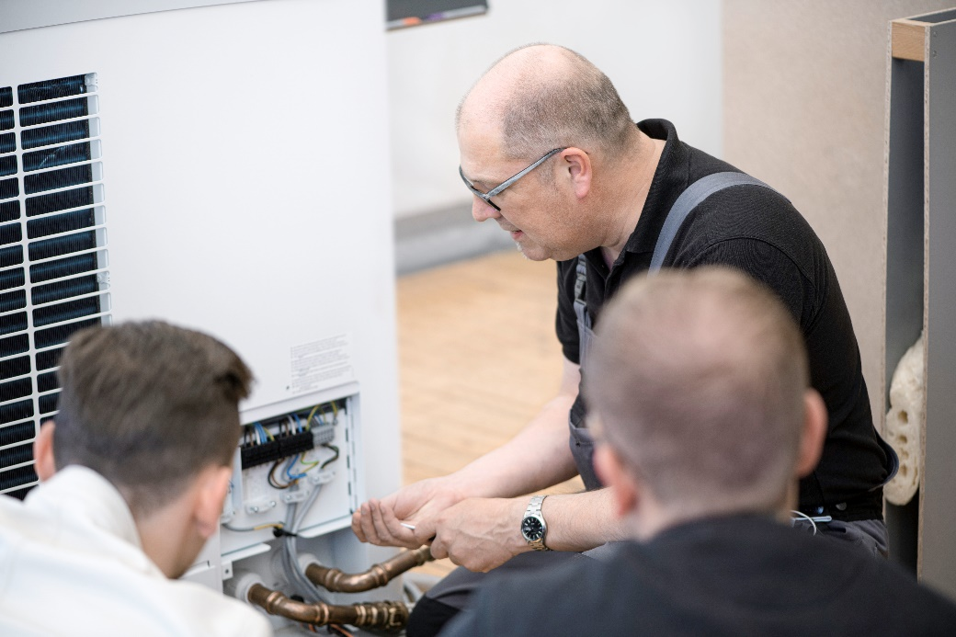

**Die Praxisschulungen zu Installation und Wartung führen erfahrene Trainer von tecalor direkt am Gerät durch.**

Bilder und Texte zum Download:   
www.tecalor.de/pressemeldungen

Weitere Informationen:

**tecalor:** tecalor GmbH

Lüchtringer Weg 3 | 37603 Holzminden

Internet: www.tecalor.de

E-Mail: info@tecalor.de

Telefon: +49 5531 9 906 895 082

**Pressekontakt:** Denise Heuser

E-Mail: denise.heuser@tecalor.de

Telefon: +49 5531 99068 96658